高一年级探究（生物）选修课第2课时学习指南
《体验生命之奇妙》学习任务单

一、学习主题 | 制作DNA、RNA结构模型
二、学习目标 | 1.通过制作DNA模型，能够准确说出DNA的结构特点。  2.通过制作RNA模型，能够准确说出RNA的结构特点。  3.通过模型制作，体会建构物理模型对物质结构研究的帮助，体会科学研究过程中的科学性和严谨性。
三、学习内容 | 制作DNA结构模型  第一步：学习兴趣激发  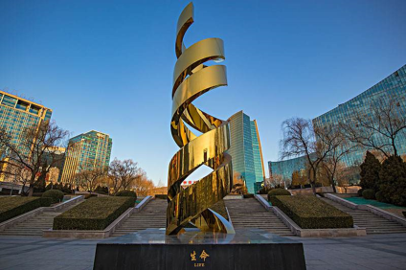  同学们有没有见过这个DNA雕塑？想不想自己动手制作一个呢？  如果我们要制作，首先应该做些什么呢？  是不是应该了解DNA的结构呢？想一想我们在必修1中学过的有关DNA的内容。  展示沃森和克里克建立的DNA结构模型。为何这一DNA就是真实的DNA结构？它包含DNA结构的哪些关键特点？  第二步：构建模型  我们如何去构建一个自己也能做到的DNA结构模型呢？  我们需要考虑以下问题：  1.DNA的结构特点是什么？（模型科学性的依据）  2.身边有什么更适合的模型建构材料？（获得材料的难易程度，决定了模型建造的难易程度和时间长短）  3.如何将它们组装起来？（最终成果与预想的差距多少）  第三步：探究技能训练  怎么做呢？  1. DNA的结构单位是脱氧核糖核苷酸，一共是四种，要选取四种不同颜色或形状的材料来表示。  2. DNA分子量很大，要做多少个基本单位才足够体现出DNA真实的结构？20个先试试。  3. 要做平面结构还是3D结构呢？还得根据能够获得的制作材料来决定。  4. 如何判断自己所做的模型是准确的呢？需要检测碱基的结构、单链上核苷酸的连接方式、两条链的位置关系、碱基对之间的连接方式等。如果能过自洽，那一定就是个好的DNA模型了。  现在你可以尝试进行DNA模型的制作了！  制作RNA结构模型  参考DNA结构模型的制作，你现在可以通过比较DNA与RNA之间的差异制作一个RNA结构模型了，可能这个更加容易哟。  作业：拍下你的制作过程的照片或者视频，并在照片或视频中加入适当的文字说明来展示你制作DNA、RNA模型的全过程。
四、资源链接 | 参考：  微课视频或网络相关视频
五、作业 | 任务一：  作业：拍下你的制作过程的照片或者视频，并在照片或视频中加入适当的文字说明来展示你制作DNA、RNA模型的全过程。  任务二：  完成“课后作业”中的题目。

附 评价表
评价表用于学生了解作业的评价指标以及教师评价学生上交的作业。

评价表
项目 | 优秀水平 | 合格水平 | 不合格水平
评价标准 | DNA结构为立体或平面结构，准确、美观，能从身边找到合适的制作材料，节能环保。照片清晰、全面、突出重点；文字与图片配合较好，若有视频将全过程记录下来，并配合讲解更好。  RNA结构同上。 | DNA结构为立体或平面结构，基本准确，能从身边找到合适的制作材料。照片清晰、突出重点；有文字与图片配合。  RNA结构同上。 | DNA结构有明显错误。或用笔画出的DNA结构。  RNA同上。
学生1
学生2

